Название картины: «Февраль. Подмосковье»
Автор, период написания картины, историческая эпоха: Георгий Григорьевич Нисский 1957 году.
Вид живописи: Пейзаж
Техника: на холсте маслом
Колорит: Цвета картины Автор изобразил окрестности села в светлых, розово-белых оттенках, будто бы делясь с нами своим душевным состоянием, на которое повлияла необыкновенная красота последнего месяца зимы. Кажется, что Георгий Григорьевич хочет нам сказать, что человек должен уметь замечать гармонию во всем, что его окружает
Описание:
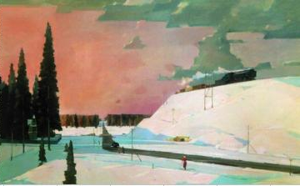
На картине знаменитого художника изображено Подмосковье в зимний период. Этот шедевр был создан в 1957 году. Пейзаж написан на холсте маслом. Автор работал над ним в феврале, что можно понять из самого наименования. В этом месяце происходит некий перелом в природе: весна сменяет студеную зиму, и это заметно на картине. В нижней части полотна изображен асфальт, а с двух сторон от него землю покрывает еще не растаявший снег. Казалось бы, и где шедевр? Все так банально... Но нужно понимать, что не просто прочитать описание картины Нисского «Февраль. Подмосковье» недостаточно. Нужно собственными глазами увидеть эту работу. Даже не зная названия картины, можно определить, что перед нами ярко представлен переход от холодного времени года к теплому. Нисский работал над полотном днем, а вечером добавлял последние штрихи – об этом свидетельствуют широкие тени, которые отбрасывают деревья на тяжелый, ослепительный снег. Скоро можно будет совсем попрощаться с зимой. Снег изображен слежавшимся. На улице, по всей видимости, достаточно тепло, на прохожих довольно тонкая одежда. Внимательно вглядываясь в пейзаж, можно почувствовать этот февральский снег, даже прикоснуться к нему - он покажется вязким и влажным, из него вполне можно делать различные фигуры. Этот шедевр, вероятнее всего, был написан на окраине какого-то села. В левой части картины можно заметить двухэтажное здание с куполом, похожее на часовенку. Но возможно, это жилой дом, вокруг которого щетинится забор. В правой части полотна видно возвышение, засыпанное снегом, по которому едет поезд. Последний месяц зимы обычно отличается особой умиротворенностью, и полотно пропитано тишиной и гармонией сельской жизни. Описание картины Нисского «Февраль. Подмосковье» было бы неполным без этого замечания. Рассматривая эту картину, явственно ощущаешь холодный воздух, напоенный свежестью, теплые солнечные лучи и аромат соснового бора. Как прекрасно было бы отправиться на прогулку по этому лесу вместе с лыжником! Февраль, изображенный на полотне, вызывает в душе бурю эмоций. Вот что значит настоящий талант.
Название картины: Март
Автор, период написания картины, историческая эпоха: Исаак Ильич Левитан 1895
Стиль, направление, жанр: Русский импрессионизм.
Вид живописи: Пейзаж
Техника: масло
Колорит: Сочетание зеленого, синего и белого цветов, создали уникальный и радостный колорит работы
Композиция; Вся работа пронизана атмосферой нетерпеливого ожидания расцвета и цветения. Пробудившись, весна медленно, но верно преображает все вокруг.
Описание:
Иссак Левитан не любил писать зиму. Ему больше нравилось осенне-весеннее буйство красок. Поэтому «Март» — едва ли не единственное его полотно, где присутствуют снежные сугробы. Но, несмотря на снег, работа не ассоциируется у зрителей с зимой. Это звонкая песня природы, восхваление наступающей весны. картины занимает стена двухэтажного деревянного дома и небольшое заднее крыльцо. Художник изобразил свое загородное имение, расположенное в Тверской губернии. Это место было одним из самых любимых у Левитана. Дверь в дом распахнута, рядом стоит худая лошадь, запряженная в сани. Старое животное дремлет в ожидании своего хозяина, греясь под первыми лучами весеннего солнца.
Наступление весны выдает также растаявший снег на дороге, углубившиеся синие тени под деревьями и ярко-голубое небо. Сугроб на крыше крыльца уже съежился и уменьшился в размерах, вот-вот растает совсем.
Стройные лиственные деревья пока стоят совсем голые, но ветки уже покрылись нежным налетом будущих почек. На самой высокой ветке висит скворечник. Совсем скоро туда заселятся птицы, выведут птенцов и дерево зазвучит веселым щебетом.
Художник использует чистые контрастные тона – голубое небо, насыщенная зелень хвои, подсвеченная солнцем пастельно-желтая стена дома, холодный бело-синий цвет снега, охристые оттенки пробившейся сквозь сугробы земли.
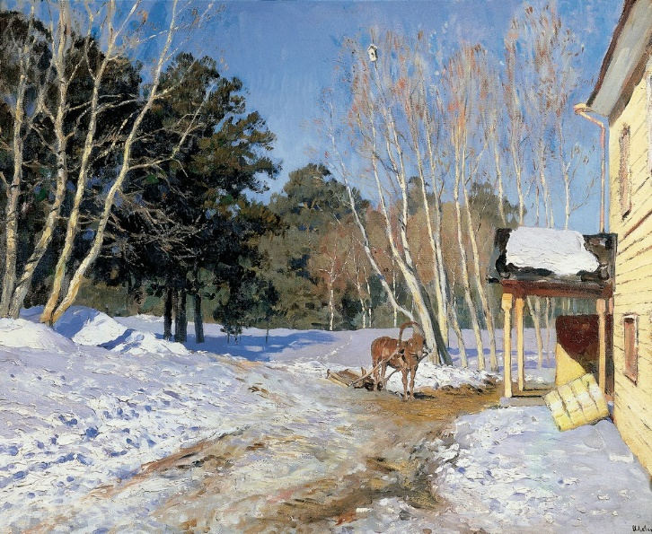
Ощущения от произведения настолько реалистичные, что зрителю кажется, будто он вот-вот услышит звенящую капель и звонкий птичий гомон, почувствует на своем лице лучи пока еще не жаркого солнца и легкое дуновение ветерка.
Вся картина пронизана усталостью после долгой суровой зимы, предвкушением скорого наступления тепла и пробуждения природы. Воздух звенит от чистоты и прозрачности. На полотне заметны быстрые нетерпеливые мазки художника. Левитан истосковался за несколько месяцев морозов, что будто бы торопит наступление весеннего тепла.

Название картины: Утро в сосновом бору
Автор, период написания картины, историческая эпоха: Иван Иванович Шишкин 1889.
Стиль, направление, жанр: реализм
Вид живописи: пейзаж
Техника: масло, темпера.
Колорит: По используемым живописцем тонам и оттенкам можно составить описание утра в сосновом лесу. Первые лучи солнца проникают сквозь ветви и освещают все золотистым светом. Мягкий свет словно разлит по всей картине. С помощью зеленых, голубоватых и ярко-желтых тонов художник передает пробуждение природы. Голубоватым тоном передана влажная дымка, поднимающаяся из оврага. Полупрозрачная завеса изображена так, что можно судить о глубине оврага. Туманом окутаны сосны на заднем плане. Светлые, расплывчатые тона дают ощущение утренней свежести и прохлады.
На картине больше темноватых, темно-зеленых тонов, особенно в левой половине переднего плана. Оттенки зеленого цвета помогают понять, старое или молодое дерево находится перед зрителем, густо или разреженно растут сосны в бору. Чем ближе деревья к переднему плану, тем больше в изображении их использовано зеленого цвета и тем детальнее они прорисованы. На заднем плане сосны покрыты позолотой солнечных лучей или растворяются в белесой дымке. Оттенки тумана изменяются снизу наверх.
Приглушенный свет на всей картине дает ощущение мягкости и спокойствия.
Композиция; композиция картины сочетает семейство медведей и окружающий их сосновый лес. Особенности описания картины «Утро в сосновом лесу» выражают контрасты: сумрак, полутени леса и золотистый свет солнца, сломанное дерево и уходящие ввысь мощные сосны. Даже сами медведи предстают с неожиданной стороны: все привыкли их видеть грозными, а здесь они мило гуляют.
Описание:
Картина Ивана Шишкина «Утро в сосновом лесу» является одной из самых известных работ этого замечательного русского художника-пейзажиста. И в самом деле: автором такого шедевра мог стать только человек, испытывающий бесконечную любовь к природе и в совершенстве чувствующий её тонкую душу. Этюды к картине художник писал на острове Городомля на озере Селигер. Художник с большим мастерством смог передать чувства и настроение маленьких медвежат, которые играют и резвятся в лесной чаще.
Четыре медвежонка — главные герои картины Ивана Шишкина. Забыв обо всем, они веселятся на поляне с упавшим деревом посередине. Двое из них взобрались на него, третий пытается попасть к ним. А четвёртый не принимает участия в играх братьев, он задумчиво смотрит вглубь леса. Задний план картины — это дремучий лес, окутанный туманом.
Художнику очень хорошо удалось передать некую сказочность и таинственность леса, так что не только играющие медвежата, даже сами деревья начинают казаться живыми. Этой картиной Иван Шишкин ещё раз подтвердил свою любовь к русской природе и лесу в частности.
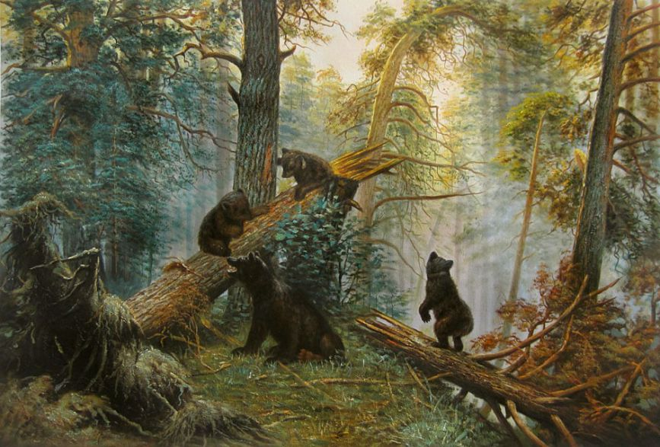
С этой работой связана интересная история: дело в том, что Иван Шишкин нарисовал лесной пейзаж без медвежат. Играющих зверей после окончания картины подрисовал друг художника — Константин Савицкий, поэтому у картины «Утро в сосновом лесу» два автора. Но после покупки её Третьяковым для своей коллекции, Савицкий не заявлял об авторских правах, поэтому официально автор полотна — Иван Шишкин.
Еще стоит отметить, что многие неправильно называют эту картину — «Утро в сосновом бору». Но это название неверно еще и с точки зрения логики русского языка: дело в том, что бор — уже обозначает сосновый лес, поэтому возникает тавтология, легко избавиться от которой можно запомнив правильное наименование данного шедевра русской живописи.

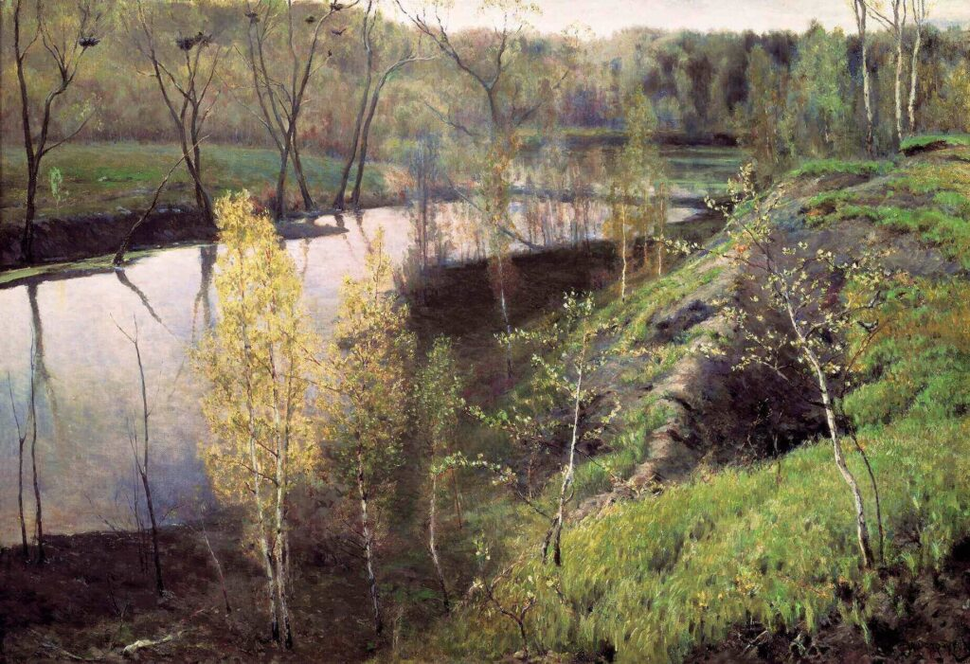
Название картины: «Первая зелень»
Автор, период написания картины, историческая эпоха: Илья Семенович Остроухов 1887
Стиль, направление, жанр: постимпрессионизм
Вид живописи: натюрморт
Техника: Масло
Колорит: Как истинный художник, Остроухов показывает все многообразие и буйство зеленого цвета.
Композиция; Картина представляет традиционно русский пейзаж, где утром царит прохлада и тишина. Солнце уже касается лучами травы и листьев. Снег уже ушел, и река начинает заполняться, но пока еще видны островки земли, на которых еле заметными точками пробиваются ростки.
Описание: Многие художники и поэты стремились передать красоту своего родного края. На картине с легкостью можем узнать природу Подмосковья. В ней смешалось все, что характеризует Россию, её естественную красоту. Весна только возвещает о своем приходе первой зеленью трав и листьев, которые еще немного желтоваты. На смену лютому морозу с нотками печали, приходит радость новой жизни.
Пока только видны голые стволы берез, осин, ели этого смешанного леса. Вода передает созерцателю не только спокойствие от пробуждения природы, но и напоминание, что лето еще не скоро и холод пока не отступил. Возникает ощущение, что человек среди этого мира лишь созерцатель, который может лишь наблюдать и восхищаться полнотой жизни и чудесами природы.
Поражает колористическая целостность пейзажа, построенная на гармонии множества оттенков зеленого, охристого, коричневого цветов. Молодая нежная зелень словно окутывает деревья ажурным кружевом. Прогалины на оттаявшей земле постепенно закрываются прорастающей свежей травой. Изображение гнездящихся птиц на противоположном берегу реки вызывает душевный трепет и вселяет в сердце надежду.
Картина «Первая зелень» занимает особое место в творческой биографии Остроухова. Работа над ней началась сразу же после возвращения из путешествия по Италии, где художник познакомился с великими творениями мастеров Возрождения. Полотно стало первым крупным успехом Остроухова, которого современники причислили к ведущим мастерам пейзажа. Вслед за картинами «Золотая осень» (1886), «Ранней весной» (1887) это произведение поступило в собрание Павла Третьякова, одного из самых тонких ценителей русской живописи.
Картина представляет традиционно русский пейзаж, где утром царит прохлада и тишина. Солнце уже касается лучами травы и листьев. Снег уже ушел, и река начинает заполняться, но пока еще видны островки земли, на которых еле заметными точками пробиваются ростки.
На ветвях деревьев уже сплетены гнезда, которые послужат домом для птиц. Среди травы можно заметить несколько цветных мазков, означающих цветы.
Художник использует мало цветов, но полностью передает те чувства, которые он сам испытал, увидев эту красоту. Простота и естественность – вот главная черта картины, занимающая в российской галерее не последнее место.

Название картины: «Сентябрьский снег»,
Автор, период написания картины, историческая эпоха: Игорь Эммануилович Грабарь, 1903
Стиль, направление, жанр: импрессионизм.
Вид живописи: пейзаж
Техника: холст, масло;
Колорит: спокойный
Композиция; статичная
Описание:
В течение трех дней была написана картина «Сентябрьский снег» — работа зрелого художника, убежденного в своей эстетической концепции. Грабарь использовал найденное им ранее образное сочетание архитектуры и пейзажа. Спокойный прямоугольный формат холста открывает сильно выраженное движение. Ряд колонн справа, «язык» дощатого пола и ряд окон слева, доски потолка вверху — все устремлено в глубь картины. Перила, преграждающие взгляд, только подчеркивают это движение.
В стройности и зрелищности композиции разумная доля импрессионизма сочетается с четким членением объемов, в котором ощущается взгляд Грабаря-архитектора. Мощное тело деревянных колонн выглядит поразительно живым — их прочная устойчивая форма, оказывается, решена полупрозрачными трепещущими мазками жемчужно-серого тона; подлинно импрессионистичны рыжие кроны деревьев — собственно, то, что заставляет вспомнить о сентябре, когда на переднем плане картины уже будто бы царит зима. Этот сентябрьский огонь так точно согласован с се ребристым цветом дерева и белизной пушистого снега, что картина не могла не стать художественным событием, не вызвать одобрения зрителей и критики. Красота композиции и колорита сочетается с красотой мазковой фактуры, нежно передающей материальные свойства изображаемых объектов.
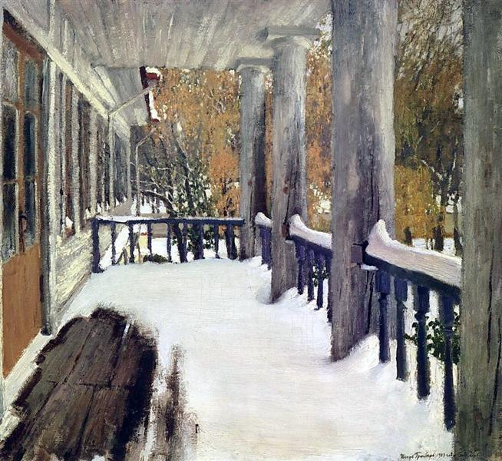

Название картины: «Февральская лазурь»
Автор, период написания картины, историческая эпоха: Игорь Эммануилович Грабарь 1904
Стиль, направление, жанр: импрессионизм.
Вид живописи: пейзаж
Техника: холст, масло;
Колорит: Тона тёплые, пастельные, насыщены разными цветами.
Описание:
Картина «Февральская лазурь» - необыкновенное произведение художественного искусства! Она написана после прогулки Игоря Грабаря по зимнему лесу Подмосковья. Создаётся впечатление, что художник рисовал её снизу, расположившись на снегу. Любуясь берёзами в роще, художник случайно уронил сумку, наклонился её поднять и взглянул снизу вверх. То, что открылось его взору, он изобразил дома на холсте.
Вверх, к голубым небесам, уходят белоснежные стволы берёзок. Их ветки словно белые нити узоров раскинулись в стороны, создавая на фоне неба причудливые рисунки. Такое мог заметить только очень наблюдательный человек. Художник испытал сказочное вдохновение для создания этой удивительной картины. Чудесный пейзаж он увидел морозным, солнечным утром, гуляя по лесу. Его очаровал цвет лазурных небес и природа в её благоухающем сиянии.
На деревьях видна старая, увядшая листва, покрытая серебристым инеем. Природа ему «улыбалась» и «позировала». Эти прекрасные мгновения мастер кисти запечатлел в памяти. Художник использовал в своей работе сочетания всех нежных цветов и оттенков. Волшебная сказка оживала у него на глазах!
На картине чувствуется грядущий приход весны. Всё замерло в её ожидании. Ясный, солнечный день пленит гармонией Вселенной. Лучезарные бирюзовые переливы света льются потоком на землю и в окружающее пространство. В такой неописуемой красоте природы художник пребывал до обеда. Чистый, свежий воздух наполнил зимний пейзаж особой неповторимостью.
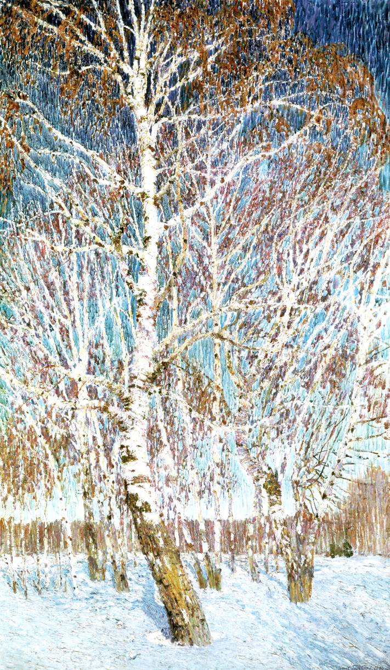
Передний план картины представляет величественные силуэты берёзок, стоящих в снегу. Ствол одной из них плавно изогнут, будто она кружит в танце со своими лесными подругами. Небольшая берёзовая роща утопает в зимнем сне, но всё же её сон недолговечен. Совсем скоро растает снег, запоют птицы, появится первая зелень и… весна вступит в свои права.
На заднем плане композиции художник изобразил лес. Он простирается по полю длинной коричнево-белой полоской под голубыми небесами. Над лесом в небе фантастическое облако в виде большого сердца. Это хороший знак. Душа природы раскрывает свои объятия тому, кто заметит это необычное чудо. Мастер кисти Игорь Грабарь – невероятно счастливый человек! Он видел в природе множество интересных и необычных вещей. Художник изобразил сердце, передавая зрителю свою любовь к миру и родным местам.
От полотна веет чистой благодатью. Хочется оказаться в этом зимнем лесу и насладиться дыханием природы. Сердце замирает от созерцания этого сказочного пейзажа. Картина дарит отличное настроение и позитив, заряжает благоприятной энергией, создаёт душевный релакс.
Пейзаж просто фантастический! Цвета поражают своим великолепным сочетанием. Голубой цвет льёт великолепные оттенки. Здесь ультрамарин, бирюза, лазурь, белизна, серебро, жемчуг, светлая сирень. Художник талантливо использовал мазки импрессионизма. Картина создаёт настоящий праздник! Она передаёт живую реальность. В ней всё так ярко, красочно, живописно. Тона тёплые, пастельные, насыщены разными цветами. Художественная работа смотрится как «живая» фотография. Дар художника гениален.

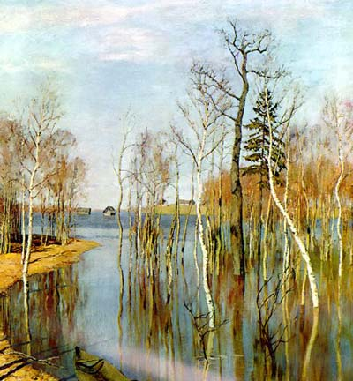
Название картины: «Весна. Большая вода»
Автор, период написания картины, историческая эпоха: Исаак Ильич Левитан, 1897
Стиль, направление, жанр: реализм
Вид живописи: пейзаж
Техника: холст, масло
Колорит: спокойный, светлый, чистый.
Композиция: картина проникнута тонким лиризмом и поэзией, она необыкновенно музыкальна.
Описание:
Исаак Ильич Левитан всем известный живописец. Чаще всего художник изображает окружающую природу. Так на картине "Весна. Большая вода" показана красота такого замечательного времени года как весна. Смотря на полотно, можно сразу понять, что зима была очень снежная и начался весенний сезон. Природа начала просыпаться и отходить от зимней спячки. С каждым днём светило всё выше поднимается ввысь, согревая теплом мир.
Тёплый воздух чистый и прозрачный. Рассматривая картину, чувствуется лёгкое спокойствие и умиротворение.

Очень часто в областях, где зимы снежные, а приход весны стремителен и быстр, наблюдается такое природное явление, как половодье. Вода, от стаявшего снега, не успевает уходить в землю, она наполняет реки и вызывает затопление прибрежной местности. Вода стоит очень высоко, но со временем река возвращается обратно в свое русло. Когда наступает весеннее половодье, также говорят, что пришла большая вода.
Картина Исаака Левитана «Весна. Большая вода» посвящена именно весеннему половодью. На переднем плане полотна изображена разлившаяся река, она затопила небольшую прибрежную рощицу. Вода в реке холодная и прозрачная (небо, которое отражается в ней, придает ее глади синеватый оттенок). На поверхности реки нет ни ряби, ни волн, значит, погода стоит безветренная. Молодые тонкие деревья стоят в воде, среди них по-особенному выделяются полупрозрачные березки и одинокая ель. Листья еще не распутались на деревьях, значит, весна совсем недавно вступила в свои права.
День, запечатленный художником, солнечный и ясный, об этом говорят голубое небо и отчетливые темные тени стволов и ветвей, лежащие на глинистом берегу. Картина Левитана наполнена светом, по-весеннему теплые тона подобрал художник для своего пейзажа.
У левого берега находится один из основных элементов весеннего пейзажа - небольшая утлая лодочка. Как она попала сюда? Лодочка пуста. Возможно, житель одного из ближайших селений, причалив, сошел с нее на берег. А может быть, ее ветром сорвало с прикола и ночью прибило к берегу. Каждый, кто становится зрителем картины, задумывается над историей небольшого суденышка, тем самым становясь невольным соавтором сюжета.
На заднем плане картины видны затопленные дома людей. Для них разбушевавшаяся стихия несет не столько красоту, сколько бедствие и разрушение. Эти дома попали в оковы большой воды, им остается только ждать, когда река войдет обратно в свое русло. Чуть дальше на возвышенности виднеются и другие домики. До них вода не дошла, они недосягаемы для нее. Около селения расположен небольшой лес, который частично скрывает его от зрителя. Лес, как и домики на бугорке, остается нетронутым водой.

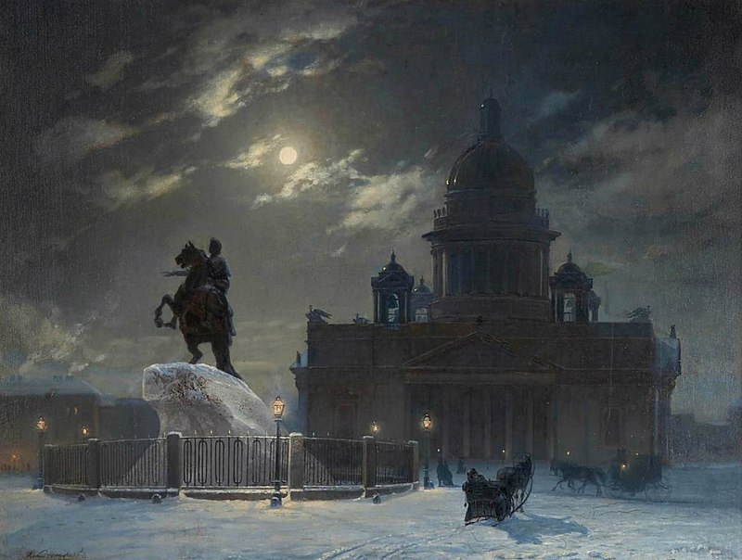
Название картины: «Вид памятника Петру I на Сенатской площади в Санкт-Петербурге»
Автор, период написания картины, историческая эпоха: Василий Иванович Суриков, 1870 (написана в двух версиях)
Стиль, направление, жанр: импрессионизм
Вид живописи: пейзаж
Техника: холст, масло
Колорит:
Композиция:

Описание:
«Вид памятника Петру I на Сенатской площади в Санкт-Петербурге» — картина В. И. Сурикова, написанная (в двух версиях) в 1870 году. Считается первой самостоятельной работой художника, выполненной в период обучения в петербургской Академии художеств. Оба варианта близки, но не идентичны: различия касаются композиционного и цветового решения. Более ранняя версия находится в собрании Красноярского государственного художественного музея имени В. И. Сурикова, В этой работе Сурикова отразились его первые впечатления от Петербурга: молодого художника, приехавшего в столицу из сибирской глуши, не мог не поразить величественный облик города. Кроме того, в ней впервые обозначились две темы, которые будут играть важную роль в творчестве художника на протяжении всей его жизни: личность и эпоха Петра I и противостояние воли властителя и текущей по своим законам обыденной жизни. Пётр здесь предстаёт, по словам Ф. С. Рогинской, «в образе романтически трактованного „медного всадника“ Фальконе», более поздняя — в Государственном Русском музее.
Впоследствии автор вспоминал: «Я часто ходил на Сенатскую площадь – наблюдал. Там фонари тогда рядами горели, и на лошади – блики». Хотя, казалось бы, выбор мотива повторяет излюбленные академистами лунные эффекты, на самом деле художником руководило стремление выразить свое, личное восхищение великолепием петербургских исторических памятников, показать Петра I на взметнувшемся коне, величественным и призрачным.
Прекрасно передана сгущающаяся синева у собора, синяя тень от саней с ждущим седоков извозчиком, легкие воздушные голубые тени спереди на снегу, чуть припушенный голубеющим снегом серый гранит. Острое чувство натуры, дар природного колориста помогли Сурикову изменить традиционный строй подобных картин и внести в свое произведение живое содержание вечернего света, лунного неба и окутавшего площадь снега. Этот пейзаж, отличающийся возвышенным строем и безусловной для начинающего художника смелостью живописного решения, стал серьезной заявкой на будущее.

Название картины: «Гималаи»
Автор, период написания картины, историческая эпоха: Николай Константинович Рерих, 1933г.
Стиль, направление, жанр:
Вид живописи: пейзаж
Техника: холст, темпера
Колорит: Вся картина построена на контрасте золотисто – красного и розового цвета восходящего цвета и глубокой голубоватой тени неосвещенной горной долины, символизирующих победу добра над злом.
Композиция:

Описание:
Рерих часто писал горы. В этом он был настоящим мастером. Николай считал, что люди должны жить в горах, что это самое лучшее место для пребывания человека, а потому очень часто рисовал именно горы. Здесь скрыт от глаз людских великолепный город истины под названием Шамбала. Здесь можно подышать разреженным воздухом и ощутить своё я, здесь наслаждаешься нетронутой природой, взрослеешь и становишься чище и светлее душой. А тело становится крепким и здоровым, если ты живёшь в горах, где нет и никогда не будет никакой инфраструктуры.
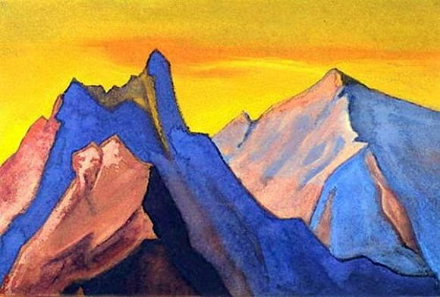
Картина «Гималаи» демонстрирует горы, полные величества и волшебства. Когда смотришь на них, возникает впечатление, будто эти горы оказались на картине прямо из легенд, слагаемых народом, из чарующих народных песен и сказок.
Скалы освещены вечерним солнцем. Некоторые склоны буквально горят в пламени заходящего светила. Те же, которые скрываются в густой тени, наоборот, окрашены в тёмные синие тона. Если бы возле тенистой горы стоял человек, он наверняка подумал бы, что наступила ночь. Другому, занявшему место на открытом солнце, показалось бы, что вечер только-только наступает. Третий же человек, если бы он стоял на вершине горы, расположенной между двумя другими, впал бы в раздумье: а какое сейчас время суток? Да и сами горы не могли бы ответить на этот вопрос. Небо всё горит яркими оранжевыми лучами. Горы утыкаются в небо своими верхушками. Ни одного человека не видно на картине, всё вокруг дико, нетронуто, естественно. Человек, зашедший сюда, прикоснулся бы к горам, вдохнул аромат девственной природы и впал в размышления о смысле бытия. Возможно, ему удалось бы понять истинный смысл существования, цель нашего пребывания на этом свете. А пока об этом знают лишь одни горы. Но они молчат.
Название картины: «Осень Золотая»
Автор, период написания картины, историческая эпоха: Левитан Исаак Ильич, 1895 г
Стиль, направление, жанр: реализм
Вид живописи: пейзаж
Техника: масло
Описание:
Полотно «Золотая осень» написано Исааком Левитаном в тысяча восемьсот девяносто пятом году. В арсенале живописца почти сто картин с осенними пейзажами. Видимо, для мастера это самое вдохновляющее время года. Один из последних теплых солнечных осенних деньков. Вся природа пригрелась на солнышке и затихла, в приятном красочном ожидании. Спокойная водная гладь речушки отражает лазурное небо с перистыми белыми облаками, кустарники и траву с берегов, верхушки отдаленных рощиц. Листва на деревьях уже по-осеннему разноцветная, но она еще не опала, а значит, первого морозца еще не было. Стройные красавицы березки нарядились в желтые сарафаны, красные листья на редких кустиках, пожелтевшая с зелеными проблесками осенняя травка. Природа готовится к зимнему сну. Вдали виднеется зеленое пятно озимого поля, за ним несколько деревенских домов. На поле взошли озимые, а значит скоро снег. Значит скоро зима и мороз, метели и холода. Вся природа пригрелась и затихла в лучах последнего осеннего, но еще теплого солнышка. Состояние торжественной красоты и умиротворения одновременно мягко переплетаются в одном пейзаже. Еще можно упасть ненадолго на траву и полюбоваться осенними, тяжелеющими облаками. Вдохнуть острого, наполненного ароматами пожухлой листвы и речной влаги, уже по-осеннему прохладного воздуха, с деревенскими нотками. Преобладание желтого цвета на земле и голубого в небе, картина поражает богатством тонов и полутонов, спокойной тихой торжественностью осеннего золота. Березовые рощицы, переливаясь золотом листвы, замерли в лучах последнего осеннего теплого солнышка, нигде не дрогнет веточка, тишина и спокойное благородное ожидание. Хочется, чтобы этот теплый погожий золотой денек запомнился на всю холодную белую зиму. Хочется утонуть в золоте красок и понежиться в последних лучах солнышка. Вдохнуть аромат листвы и тихой прозрачной речки, послушать звуки близкой деревни, пение петуха и мычание коровы.
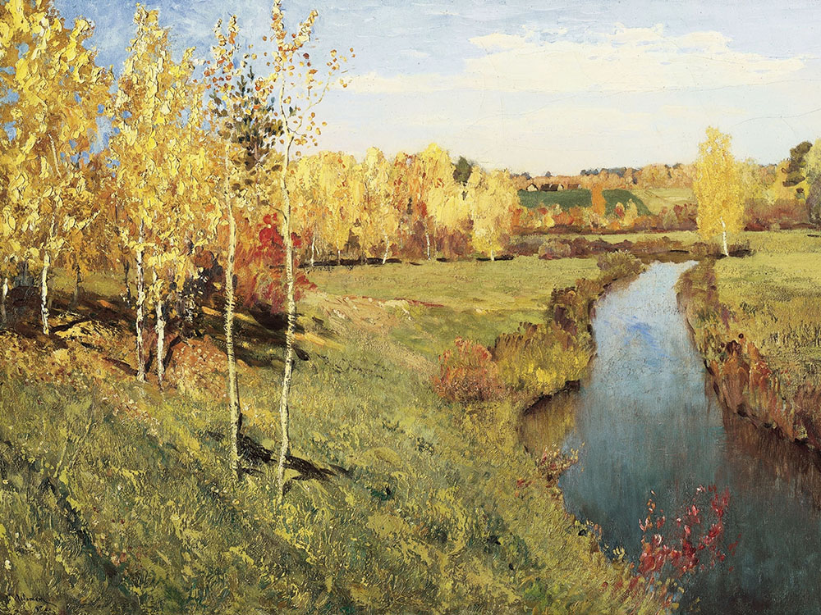

Название картины: «Грачи прилетели»
Автор, период написания картины, историческая эпоха: Саврасов Алексей Кондратьевич, 1871 г
Стиль, направление, жанр: реализм
Вид живописи: пейзаж
Техника: масло
Описание:
Известная картина выдающегося русского живописца Алексея Саврасова «Грачи прилетели» написана в 1871 году. Сразу же дальновидный купец Павел Третьяков приобрел полотно для своей коллекции.
Этой картине свойственны неброские и спокойные оттенки, ведь изображена весна — время, когда природа только начинает пробуждаться после долгой зимы.
Посмотрите на картину, и вы увидите обычный деревенский пейзаж, но такой родной. Чувствуется любовь художника к природе своей страны.
На переднем плане живописец изобразил стройные березки, на которых сидят прилетевшие из тёплых стран грачи. За деревьями видны дома и церковь с колокольней.
Обратите внимание на небо. На фоне остальных элементов картины оно выглядит самым ярким и позитивным. Конечно, большую часть закрывают облака, но ярко-голубые просветы дают надежду на скорое потепление и ясную погоду.
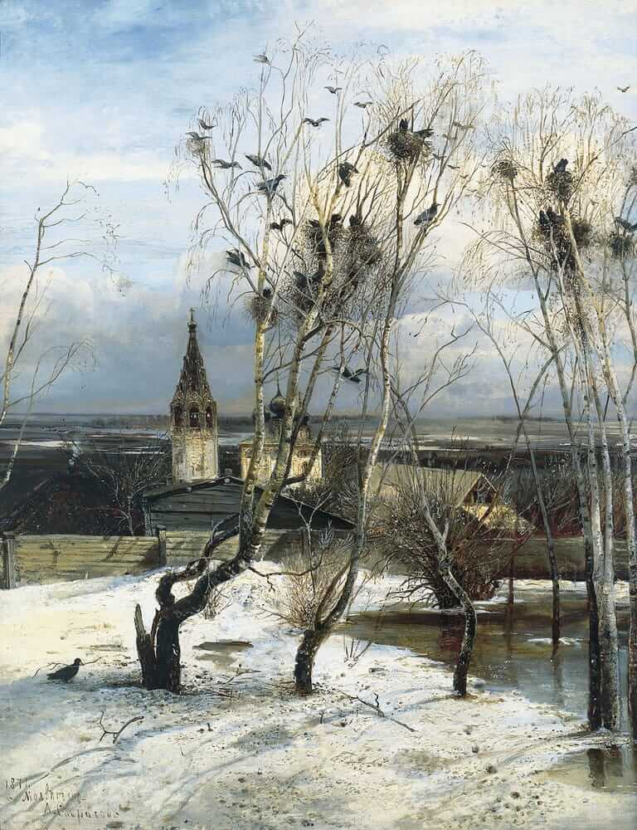

Название картины: «Зима»
Автор, период написания картины, историческая эпоха: Шишкин иван иванович, 1890 г
Стиль, направление, жанр: реализм
Вид живописи: пейзаж
Техника: масло
Описание:
Картина Ивана Шишкина «Зима» относится к позднему периоду творчества художника-пейзажиста, который давно мечтал изобразить зимний лес с замерзшими деревьями и сугробами. Полотно «Зима» было закончено в 1890 году, на нём художник показал заснеженный лес, спящий под белым покрывалом снега. Массивные тёмные стволы чётко выделяются на фоне светлого снежного покрова. Молодые ёлочки укрыты белоснежными покрывалом. Ветви деревьев сгибаются под тяжестью недавно выпавшего снега. Завораживает величие спящей природы, приковывает к себе взгляд зрителя. Контраст мрачного тёмного леса и светлого воздушного снега заставляет зрителя почувствовать силу и мощь дремлющей до поры до времени природы. Небольшой луч света, проникнув в чащу, окрашивает изображенную небольшую поляну в золотистый цвет. Зимняя поляна завалена буреломом — возможно ветви деревьев не выдержали последнего сильного снегопада. И, словно родной огонёк, светлым пятном выделяется просека в зимнем лесу. Спокойствие, зима, тишина, красота, укутанная снегом природа. Нет следов на снегу, лес словно вымер, жизнь на картине замерла. Изображению присуща исключительная реальность и некая сказочность. Мастерски переданная Иваном Шишкиным с помощью серых и жёлтых тонов игра света показывает, что зимний лес все-таки не совсем безжизненен. Присмотревшись к картине «Зима», можно заметить на ветке небольшую птичку, которая магическим образом притягивает взор зрителя.
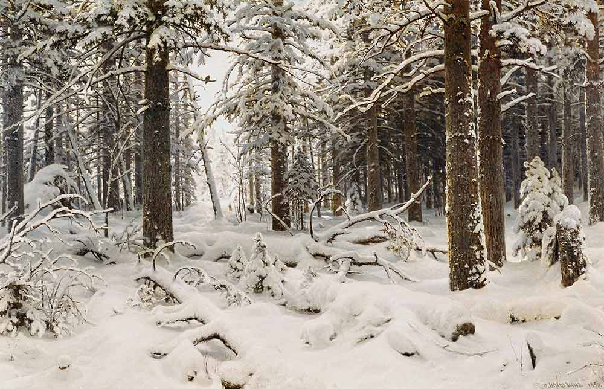
Название картины: «Долина реки. Осень»
Автор: Исаак Ильич Левитан.
период написания картины 1896г., историческая эпоха: Россия
Стиль: реализм
Вид живописи: пейзаж.
Техника: бумага, постель
Колорит: спокойный, теплый
Композиция: последовательная, открытая.
Описание:
Данный этюд прекрасно передает грустное настроение осеннего дня в долине реки, лениво бегущей между холмов, ожив и наполнившись после дождя.
Для русской природы река является неотъемлемой частью, гордостью и украшением русского пейзажа. Многие русские художники пейзажисты обращались в своих полотнах к изображению реки, как источника жизни, мощной стихии. Но в данном этюде Левитана река передает ощущение спокойствия и умиротворения. Многообразие оттенков, игра светлых и темных тонов в изображении неба и реки помогает передать переживания, переполнявшие душу художника. Хмурое, холодное небо в союзе со спокойной умиротворяющей рекой создают ощущения волнения и ожидания, придает пейзажу особую осеннюю грусть. Чуть ближе к зрителю видна березовая роща, разодетая осенней листвой. Блеклые луга вдоль реки уже потеряли былую яркость и свежесть.
Пасмурный день осени со свинцовым небом здесь лишен уныния, кроны деревьев и желтеющая трава словно излучают свет. Картина музыкальна по своему строю.
Левитан с поразительной точностью умел передавать в своих пейзажах тонкую красоту и очарование русской природы.

Название картины: «Осень на реке Тосно»
Автор: Рылов Аркадий
период написания картины 1920г., историческая эпоха, Россия.
Стиль: реализм.
Вид живописи: пейзаж.
Техника: холст, масло.
Колорит: спокойный, теплый, яркий.
Композиция: сложная, активная.
Описание:
Свой знаменитый пейзаж «Осень на реке Тосно» художник создал еще 1920-е годы. Однако он по сегодняшний день завораживает своей красотой и очаровательностью любого зрителя. Всеми своими силами Рылов хотел запечатлеть то прекрасное мгновение, которое видел сам. Он хотел оставить созерцателя один на один с осенней природой, ее тишиной и спокойствием, расслабляющем журчанием ручья и шелестом осеннего листопада. Заставить его расслабиться, прислушаться и проникнуться красотой. Заставить остановиться бесконечное течение времени, отдохнуть и забыться на берегу реки в окружении осенней природы. Буйство красок, использованных в работе сразу же поднимает настроение созерцателю. Здесь и невероятной чистоты голубой ручей, и такое местами голубое, а местами даже прозрачное чистое небо. Золотыми пятнами бросается в глаза осенняя листва: она и на верхушке отдаленных деревья, и на листках так близко расположенной березы, и на низкой земляной траве. А с ней в единое целое сливается красная листва, покрасневшая трава и темная тень, отброшенная природой на речку. Вечно зеленая и могучая елочка перекликается с остатками зеленой листвы, и зелеными пятнами, мягко раскинутыми по полю. Белоснежные стебли березы играют на фоне пейзажа, сливаясь с отделенными деревья, деревенскими домами и белыми облаками. Несмотря на такое богатое разнообразие деревьев художнику удалось уравновесить всю свою пейзажную работу. Течение речки уплывает куда то вдаль, утягивая за собой мысли созерцателя, и уводя его в спокойствие голубых просторов. Его пейзаж олицетворяет спокойствие и беззаботность природы осеннего вечера.

Название картины: «Серый день»
Автор: Исаак Израилевич Бродский, период написания картины 1909год
Стиль: ажур
Вид живописи: пейзаж
Техника: холст, масло
Колорит: сдержанный
Композиция: лирическая
Описание:
Пейзажный жанр в творчестве Исаака Бродского, любимого ученика Репина, автора проникновенных лирических произведений, многообразен по своему характеру. Он пишет стаффажные композиции, населяя пейзаж людьми, вечерние мотивы города, аллей парков с играющими детьми, деревенские улицы. Немало в его творчестве и «безлюдных» картин, отличающихся особым левитановским лиризмом, как, например, поэтичное полотно «Серый день», созданное Бродским в 1909 году.
Написанное в сдержанной гамме приглушенно звучащих красок, оно кажется почти монохромным, ведь градации свинцово-серебристого тона, на котором построено полотно, едва уловимы. Но эта благородная сдержанность прекрасно передает состояние природы, ощущение холода серого, пасмурного дня и подчеркивает тонкость и изящество линий – характерную особенность произведений художника, отличавшую его от многих современников, увлекавшихся новомодными течениями, абсолютно не принимаемых Бродским. «Стремление к четкой прорисованности деталей, – писал он, – к выразительному рисунку … – эти отличительные качества моих работ выделяли их из общей массы … полотен, авторы которых неумеренно увлекались широтой мазка и крайностями живописной техники… Мне нравились произведения, сделанные тонко и доведенные до конца. Я любил всегда усидчивую кропотливую работу. Свой стиль – ажур – я нашел с первого же года моих занятий в академии и до сих пор придерживаюсь его и все более и более совершенствую».
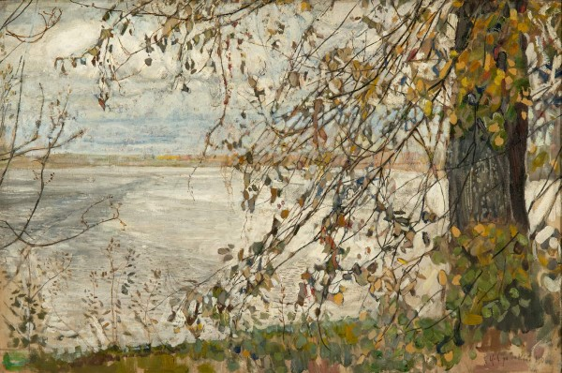

Название картины: «Облачный день. На озере»
Автор: Станислав Юлианович Жуковский,
Период написания картины 1910 год, историческая эпоха, Россия.
Стиль: реализм
Вид живописи: пейзаж
Техника: холст, масло
Колорит: холодный
Композиция: динамичная
Описание:
Перед вами картина Станислава Жуковского «Облачный день. На озере».
Всю свою жизнь художник посвятил пейзажной живописи. Жуковский много путешествовал по средней полосе России: он изучал и часто писал старинные дворянские усадьбы, находил вдохновение для творчества в русских губерниях, славящихся своими густыми лесами и широко раскинувшимися озерами. Художника увлекали сложные, переходные состояния природы, но и в самом обыкновенном, на первый взгляд, мотиве он всегда находил для себя что-то удивительное.
В своих картинах Жуковский стремился воплотить всю красоту жизни, передать неповторимость каждого ее мгновения.
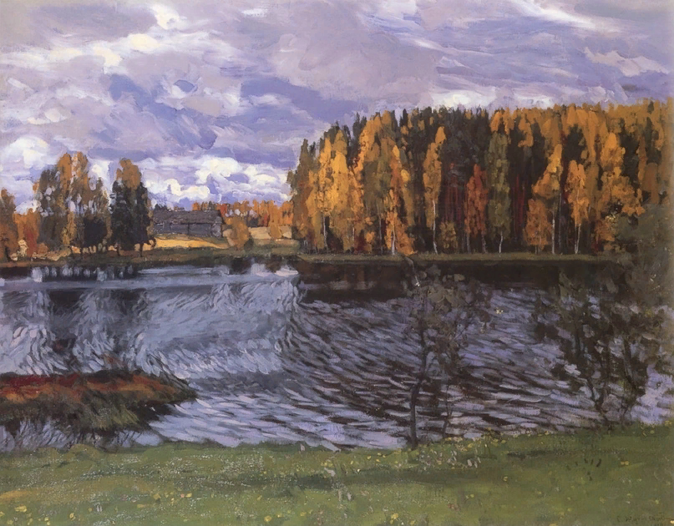

Название картины: «Весенний вечер. Ольха цветёт»
Автор: Саврасов Алексей Кондратьевич
Стиль: реализм.
Вид живописи: пейзаж.
Техника: холст, масло 1880 г.
Колорит: тонкий,неяркий.
Композиция: открытая.

Описание картины:
«Весенний вечер. Ольха цветёт» — одна из картин написанная в 80-е годы XIX века, она несёт в себе удивительную теплоту и задушевность пейзажного образа, тонкость живописного решения.
Как во всех весенних пейзажах Саврасова А.К. здесь мягко передано ощущение этого времени года, когда природа начинает пробуждаться, воздух становится более теплым и во всём словно чувствуется аромат весны. Художник изображает красоту российской природы на фоне бедных сельских видов, но всё это напоено тонким вибрирующим вечерним светом. Вглядываясь в такие картины, мы словно погружаемся в мир сложнейших чувств и переживаний автора, открывающего для зрителя не только тихую прелесть ранней весны, но и собственное сердце. Саврасов призывал не просто изображать природу, но и уметь чувствовать её, показывая это чувство на картине.
Творчество Алексея Кондратьевича Саврасова сыграло первостепенную роль в становлении и расцвете русского реалистического пейзажа. Никто до Саврасова не мог так глубоко и поэтично раскрыть красоту и лиричность русского пейзажа. Его работы привлекают легкостью, прозрачностью, в них живет активное пространство, воздух и свет.
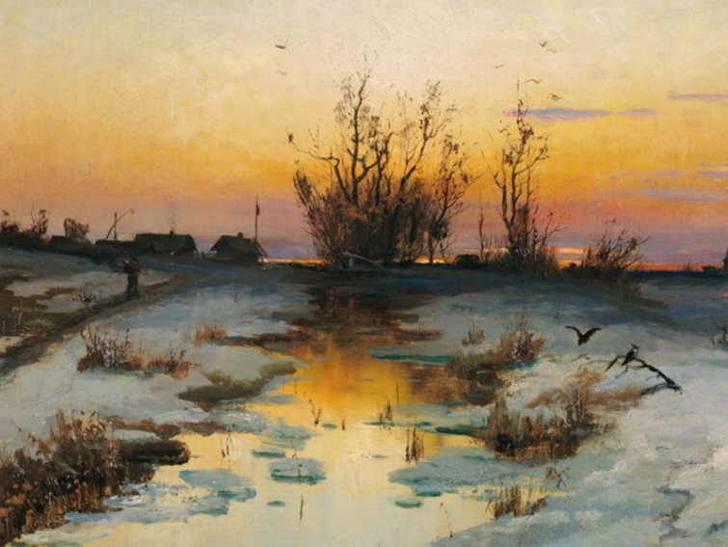

Название картины: «Начало весны»
Автор: Ендогуров Иван Иванович
Стиль: реализм.
Вид живописи: пейзаж.
Техника: холст, масло.
Колорит: спокойный.
Композиция: открытая.

Описание картины:
Иван Ендогуров ценил скромную красоту русского пейзажа, видел в ней особую нежность. В каждой картине художник стремился не только отразить состояние природы, но и наделить ее образы человеческими эмоциями.
На картине печальные символы соседствуют со светлыми: грязная дорога — и зеленые проталины, тяжелые тучи — и светлеющее на горизонте небо. Однако мрачные серые тона полностью перекрывают метафорический свет надежды — и в «Ранней весне» не видно ни одного луча солнца Мягкие и плавные линии подчёркивают лёгкость кисти мастера, который трепетно и нежно передал момент, предшествующий полному расцветанию и наступлению весны. Небо кажется воздушным и динамичным, облака словно движутся вдаль, исчезая в лучах золотистого солнца. Ендогуров прекрасно подобрал цветовую палитру, пытаясь максимально точно передать реальные цвета и оттенки произведения. Пейзаж обладает невероятной лиричностью и пробуждает тёплые, светлые эмоции. Благодаря тому, что художник очень часто путешествовал, он смог выделить в своих полотнах все тонкости природы, которая окружала его в том или ином месте. Чувствуется очень бережное отношение и восхищение мастера, ставшего одним из самых лучших русских пейзажистов девятнадцатого века. Его работы хранятся как в Третьяковской Галерее, так и в некоторых музеях Европы.

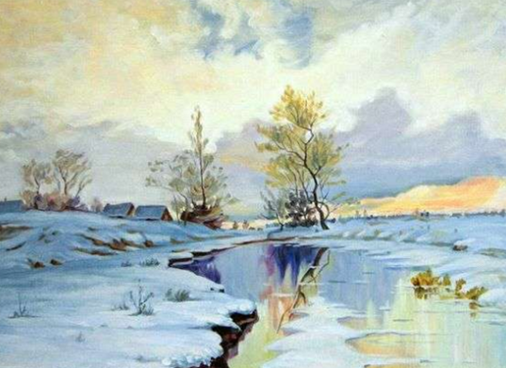

Название картины: «Весна»
Автор: Сергей Арсеньевич Виноградов
Стиль: реализм.
Вид живописи: живопись.
Техника: масло, картон.
Колорит: тёплый.
Композиция: ассиметричный.

Описание картины:
На картине солнечный весенний день в деревне. Это конец марта или начало апреля. Солнце не просто светит, он заливает всё вокруг. На переднем плане слева изображён простой деревянный дом с завалинкой. Под ярким солнцем серые от времени брёвна дома смотрятся почти голубыми. Под крышей виднеется резной карниз. По стене дома и по земле прочерчены отчётливые тени от ветвей деревьев. Снег возле дома весь растаял, обнажив прошлогоднюю траву. Кое-где пробивается нежная зелень. Против дома стоит улей, скоро пробудятся пчёлы, загудят, неустанно трудясь. Справа — оставшийся рыхлый сугроб вытянулся полоской среди деревьев, в перспективе уходя в центр картины. Он обречённо истаивает под лучами. Деревья возле дома всё ещё голые и беспомощные с искривлёнными стволами, только недалеко от угла дома возвышается сосна, ствол которой прям, как корабельная мачта. Сосна широко раскинула свои зелёные пышные ветви. Все эти насаждения окружает едва различимый невысокий забор. Следовательно, это придомовая усадьба.
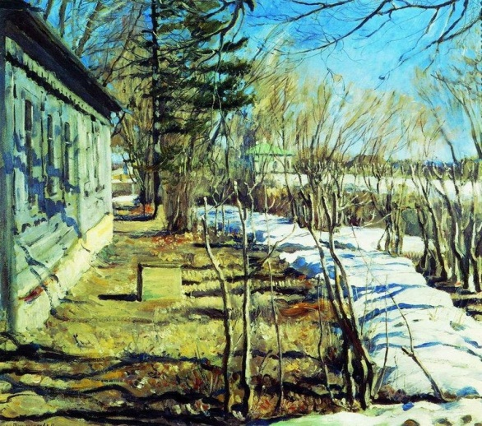
На заднем плане виднеется сквозь прозрачные ветки ряд деревенских домиков. Первый дом — белый, с зелёной крышей. Это противоположная сторона улицы, где тоже виднеется оставшийся снег. Возникает зрительное впечатление широкой улицы и вообще деревенского простора. На всё это раздолье льётся свет с яркого синего неба. В самой вышине оно насыщенного голубого цвета, а вдали видны лёгкие прозрачные облака. В картине преобладают тёплые краски. Желтизна прошлогодней травы, листьев на деревьях усугубляется жёлтыми лучами солнца. Солнце всему придаёт тёплый оттенок. Даже синева небес не кажется холодной. А остатки снега только разбавляют общее сияние пейзажа. Этот будничный вид простого деревенского уголка наполнен радостью наступившего тепла. Художнику удалось передать это настроение при помощи яркого цвета, свободного мазка кисти. Высвеченная солнцем стена дома и чёткий рисунок теней придают картине удивительную реалистичность. Контраст создают зелёные сочные ветви сосны и хрупкие ветки лиственных деревьев, отогревающихся в тёплых лучах и трогательно ожидающих своего зелёного наряда «Весна» Сергея Арсеньевича Виноградова — солнечный восторг, ликование пробуждающейся природы. Цвет неба такой, что, кажется, в нём невидимый хор поёт торжественные гимны. Такой пейзаж отраден для человека, в нём столько радости возрождения, что он может ободрить в минуту уныния. В самой весне содержится могучая сила. И природа, и человек ждут её.

Название картины: «Хризантемы»
Автор, период написания картины, историческая эпоха: Игорь Эммануилович Грабарь, 1905г.
Стиль, направление, жанр: импрессионизм
Вид живописи: натюрморт
Техника: холст, масло
Колорит: (спокойный, напряженный, теплый и т.д.)
Композиция; (динамичная, статичная, замкнутая и т.д.)
Описание:
Свой самый известный натюрморт «Хризантемы» Игорь Грабарь написал вскоре после продолжительного путешествия по Европе – в 1905 г. Как говорил сам Грабарь, картину он писал очень долго – целый месяц. Обычно на такую работу уходила неделя. Художник тщательно работал с цветами
Картины импрессионистов интересны тем, что на них нет чётко выписанных очертаний предметов. Они проступают в воображении зрителя, находящегося на определённом расстоянии. В «Хризантемах» наблюдается именно такой эффект.
Каждый уголок интерьера в картине обласкан лучами света. Под их воздействием холст будто бы превращается в драгоценную мерцающую поверхность.
Колористическая гамма тщательно разработана художником. Взять к примеру, цветы. Жёлтые хризантемы изображены в естественном дневном освещении. Однако мастер сумел сделать так, что их лепестки приобретают синие, жёлтые, зелёные оттенки. Это позволяет передать свежесть цветов и создаёт впечатление, что от картины веет осенним горьковатым ароматом.
А краски, наложенные нарочитыми мазками, создают ощущение объёмности. Благодаря этому художественному приёму, на холсте рельефно проступают жёлтые шапки срезанных хризантем, мягкость белоснежной скатерти, небрежно брошенное полотенце.
Главный герой картины — свет.
Но всё же искусствоведы считают, что главным героем картины являются не цветы, а свет. Он падает из окна на хрусталь и рассыпается на искры, а потом и вовсе превращается в едва заметные тени на скатерти.
Кажется, что свет проникает в каждую точку картины и оставляет на ней свой особенный отпечаток. Более того, при длительном рассмотрении рамки картины пропадают, а изображение становится частью реальности.
Имеет картина ещё один интересный эффект: в зависимости от выбранной точки просмотра в поле зрения попадает либо яркий букет хризантем, либо интерьер комнаты вместе со столом и просматривающимися за окнами солнечными бликами.
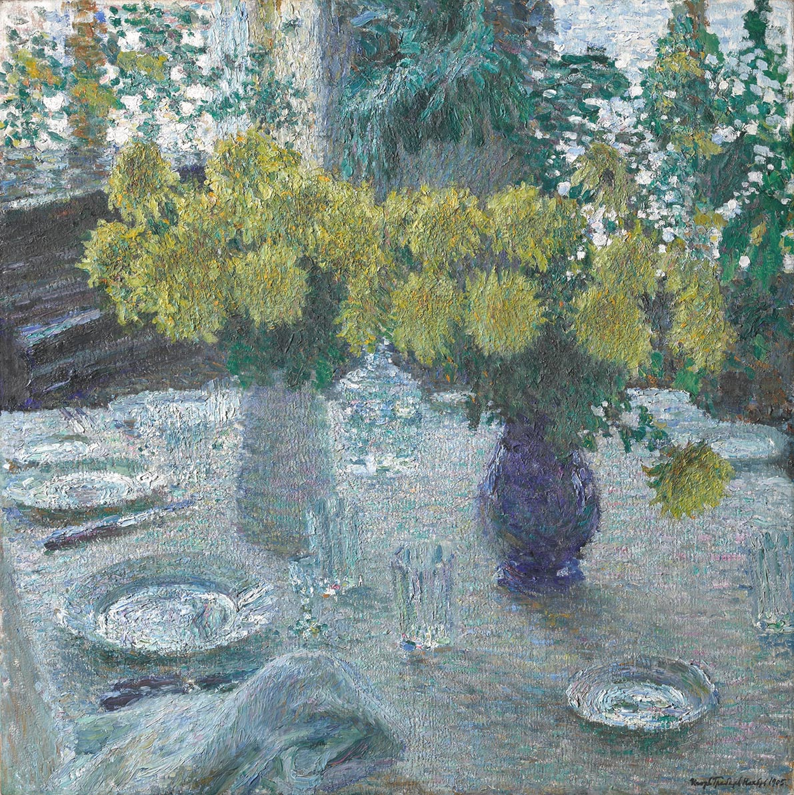
Название картины: «Цветы и плоды»
Автор, период написания картины, историческая эпоха: Иван Хруцкий, 1839г.
Стиль, направление, жанр: классицизм
Вид живописи: натюрморт
Техника: холст, масло
Колорит: (спокойный, напряженный, теплый и т.д.)
Композиция; (динамичная, статичная, замкнутая и т.д.)
Описание:
Полотно было написано в 1836 году. На нем преобладают осенние мотивы. Красивые и спелые плоды, такие как виноград, персики, груши, тыква и лимоны, указывают на то, что пришло время сбора урожая.
Цветы в вазе также намекают на осенний период. Ярко-красные пионы опустились вниз, что символизирует увядание природы. Картина очень яркая и красочная, с зелеными, желтыми, красными, розовыми и синими оттенками, которые отражают пик разгара осени, когда природа становится разноцветной и преображается.
Основная тема картины — это богатство осенней природы в виде фруктов и ягод. На холсте желтые продолговатые груши, нарезанный лимон, большая оранжевая тыква и несколько гроздей зеленого винограда, лежащих прямо на тыкве. За тыквой расположен стеклянный графин с крышкой. Некоторые ягоды винограда соскользнули с тыквы и едва удерживаются на краю стола.
Интересно! Художник Хруцкий, уважая европейские традиции, добавил экзотические лимоны, персики и виноград в свой натюрморт, но остальные предметы на полотне были из отечественных садов, полей и огородов. Особенно теплым приветствием к родине выглядят васильки с колосками.

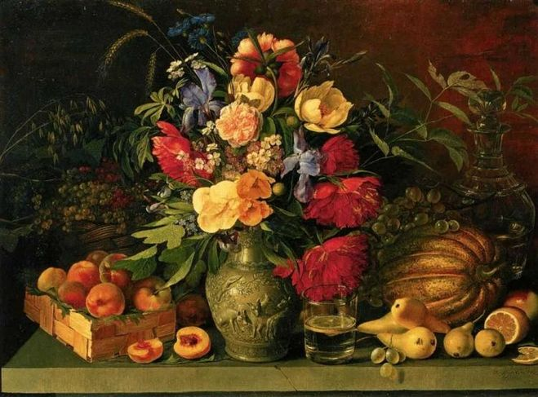
Название картины: «Букет цветов, бабочка и птичка»
Автор, период написания картины, историческая эпоха: Федор Петрович Толстой, 1820г.
Стиль, направление, жанр:
Вид живописи: натюрморт
Техника: холст, масло
Колорит: (спокойный, напряженный, теплый и т.д.)
Композиция; (динамичная, статичная, замкнутая и т.д.)
Описание:
Фёдор Толстой создал свою картину «Букет, бабочка и птичка» в 1820 году.
При написании картины художник использовал яркие теплые краски. В букет собраны цветы разной фактуры и размера, но все они сочетаются друг с другом тем, что автор изобразил их нежными мягкими красками.
Это светло — голубой, оранжевый, алый, темно — фиолетовый, белый. Букет выглядит живым, как будто только сорванным. Сердцевиной букета является розовая нежная космея, на лепестке которой застыла капля росы. Кажется, что она вот-вот скатится и упадет.
Еще одно яркое пятно в этом букете — алый мак с окрашенными в белый краями лепестков. Вот вздымается ввысь фиолетовая мальва с крупными красивыми соцветиями. Сбоку распустился бархатец ярко-оранжевым цветом, а рядом его еще не раскрывшийся собрат. Еще несколько полевых цветов и трав виднеются на заднем плане, придавая букету яркость и незабываемые оттенки.
Живость и свежесть картине так же придает небольшая зеленая ветвь, которая упала рядом с вазой. По ее листьям ползет мохнатая гусеница. Она настолько хорошо прорисована художником, что мы даже можем увидеть мельчайшие волоски на ее тельце.
По другую сторону вазы мы видим сидящую на карандаше птичку — скорее всего это щегол. На ее крыльях виднеются яркие желтые пятна, а на голове красно белые полоски. На вазе сидит крупная бабочка, похожая на махаона. Она оранжево — желтого цвета с серыми и черными полосами на крыльях.
Ее симметричные крылышки кажутся такими живыми — вот-вот вспорхнет, испуганная дуновением ветра. Кажется, что она прилетела сюда именно из-за цветов, которые кто-то сорвал и поставил в вазу. Очень реалистично изображена и сама ваза, ее прозрачные края, вода, отражение комнатного окна.
Фёдор Петрович Толстой – был настолько талантливым художником, так мастерски и скрупулезно изображал даже мелкие детали, что глядя на его картины — кажется, что это окошко в живой уголок.
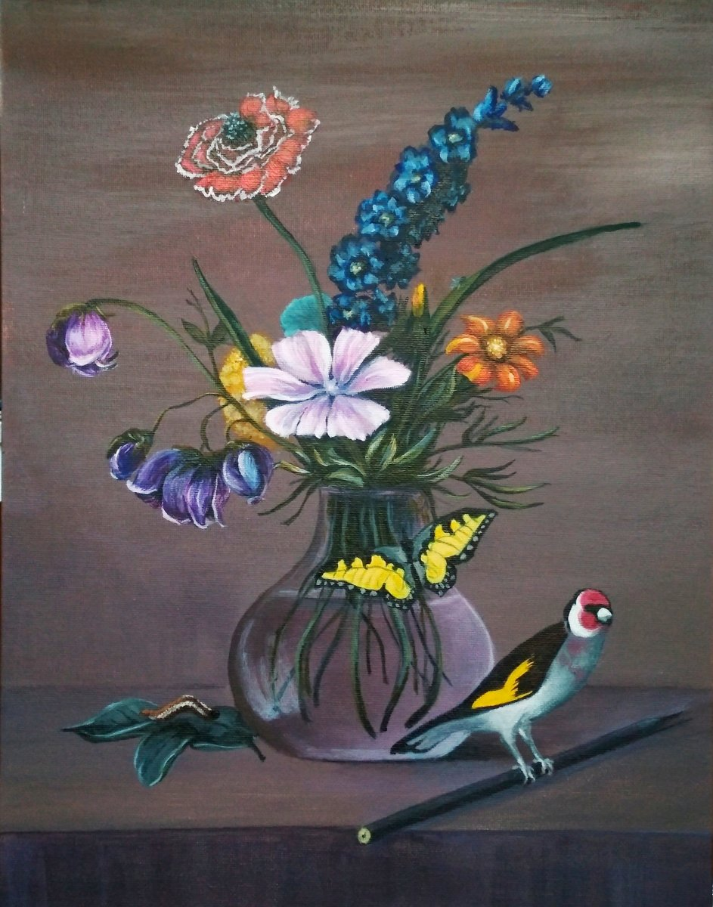
Название картины: «Квас»
Автор, период написания картины, историческая эпоха: В. Ф. Стожаров, 1972 г
Стиль, направление, жанр:
Вид живописи: (натюрморт, портрет, пейзажная живопись и т.д.)
Техника: (акварель, масло и т.д.)
Колорит: (спокойный, напряженный, теплый и т.д.)
Композиция; (динамичная, статичная, замкнутая и т.д.)
Описание:
Вот еще одно полотно художника Владимира Федоровича Стожарова. Вглядитесь в него внимательно. О чем же художник хотел нам рассказать? Да, о крестьянской жизни. В крестьянской деревянной избе на столе стоят: бутыль, оплетенная берестой, березовый туесок и маленький бочонок. В них зреет, бродит квас. На переднем плане — деревянная чаша, наполненная квасом, и кувшин-квасник. Справа от квасника на столе лежат испеченные в русской печи караваи черного хлеба, между ними — деревянная ложка и нож. Слева от чаши — луковицы в блестящей светло-коричневой кожуре. Не было ничего вкуснее для русского крестьянина в жаркий поддень, чем глоток холодного кваса. А тюря из размоченного в квасе черного хлеба с луком была самой привычной крестьянской едой. На дальнем плане картины мы видим белое полотенце, гроздья рябины на стене и деревянны расписные ложки. Как красив и тёпел этот уголок простого деревенского быта! Как радуют душу русского человека эти обыкновенные, но такие родные вещи.
Живописец был превосходным колористом. Густые, плотные мазки, и тонкие оттенки придают eго произведениям удивительную монументальность. Но, несмотря на эту поэтичность, его натюрморты реалистичны. В создание своих картин автор вложил все мастерство и талант, поэтому натюрморты и пейзажи Стожарова и в настоящее время очень интересны зрителям. Работы этого художника украшают многие известные музеи и галереи как в России, так и других европейских стран
. 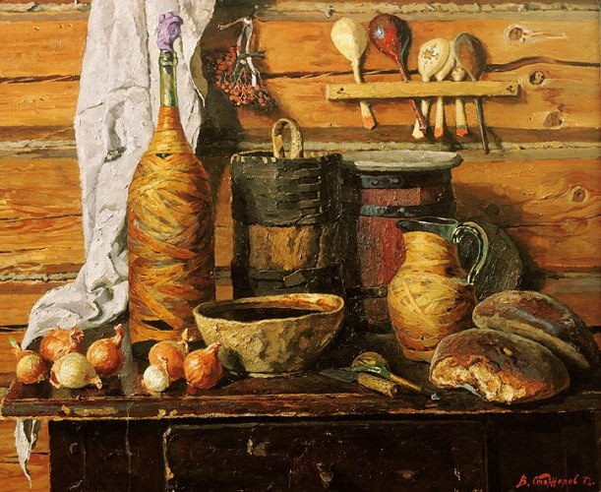
Название картины: «Снедь московская. Хлебы»
Автор, период написания картины, историческая эпоха: Илья Иванович Машков, 1912г.
Стиль, направление, жанр:
Вид живописи: натюрморт
Техника: масло
Колорит: теплый, праздничный, насыщенные яркие сочные цвета.
Композиция: четкость форм и материальность предметов, энергия, напористость и рельефные мощные мазки.
Описание:
Чувствуется нарочитая картинность этого натюрморта. Художник сочинил его. Его натюрморт обращен на зрителя. Мы видим вкуснейшую снедь Москвы во всей ее красоте и невероятном изобилии.
Машков очень внимательно относился к особой постановке каждого натюрморта. Именно это большей частью и предрешало успех его творений. В живописной манере чувствуется определенная сдержанность и невероятное спокойствие. Натюрморт художника несколько камерный. Зритель чувствует желание художника передать предмет убедительно и при этом чувственно. Перед нами классический пример натюрморта советской эпохи.
Смотреть это полотно голодным категорически запрещено. Овальный стол темно-красного цвета просто завален различными хлебобулочными изделиями. Они провоцируют громадное желание взять крендель с полки и съесть его с большим аппетитом. Мы видим подовый хлеб, вкусные сухарики, аппетитную халу, отменные пирожные и множество других вкусных вещей. Практически невозможно не почувствовать умопомрачительные ароматы, которые витают в воздухе.
У Машкова весь хлеб и булки нарочито преувеличены. Он словно делает смелый вызов академизму современности.
Кажется, что композиция здесь нескладная и совершенно неподдающаяся какой-либо систематизации. Именно этого и хотел добиться Машков. Главной его целью было передать все великолепие московской пекарни.
пор
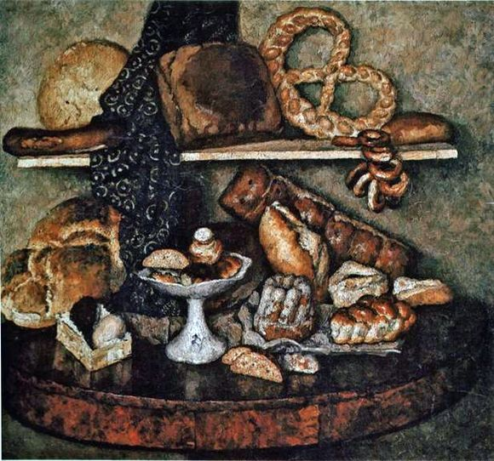

Название картины: «Подсолнухи (Ваза с пятнадцатью подсолнухами)»
Автор, период написания картины, историческая эпоха: Винсент Ван Гог 1888
Стиль, направление, жанр: Постимпрессионизм
Вид живописи: натюрморт
Техника: масло
Колорит: теплый
Описание:
Нидерландский художник Винсент Виллем Ван Гог является одним из самых знаменитых живописцев, чье имя окутано огромным количеством тайн, легенд, домыслов и является синонимом гениальности, граничащей с безумием. По злой иронии судьбы художник, чьи картины сегодня стоят баснословных денег, при жизни сумел продать всего лишь несколько работ, а его невероятный талант не получил приличествующего ему признания. Сегодня его работы являются предметом гордости лучших музеев мира, а коллекционеры готовы платить любые суммы за каждый холст, который выставляется на аукцион.
На картинах «Подсолнухи» Ван Гога, созданных в жанре натюрморт в Париже, мастер запечатлел в беспорядке лежащие срезанные цветы. Лепестки на них взъерошены и примяты, изображение великолепно передает судорожное увядание огромных соцветий и толстых изогнутых стеблей. Несмотря на то, что судьба этих растений предрешена, картина удивительным образом передает дремлющую в них большую жизненную силу и сопротивление неизбежной участи.
«Ваза с пятнадцатью подсолнухами» – яркие желтые цветы на ярком желтом фоне. Желтое на желтом - тогда это считалось немыслимым, но почему-то сработало. Но гений Ван Гога виден не только в подборе цвета. Рентгеновское исследование этой картины показало потрясающее разнообразие приемов нанесения краски.
При детальном рассмотрении этой картины зритель может заметить аспекты, которые кажутся перетекающими из одной части в другую. Яркие цвета выражают эмоции, как правило, связанные с жизнью подсолнуха: от ярко желтых цветов к темно коричневым, увядающих и мертвых. Этапы жизни представлены через полярные противоположност и. Возможно, именно эта техника так привлекает к подобной живописи; видя все углы спектра жизни, человек достигает глубокого понимания связи всех живых существ между собой.
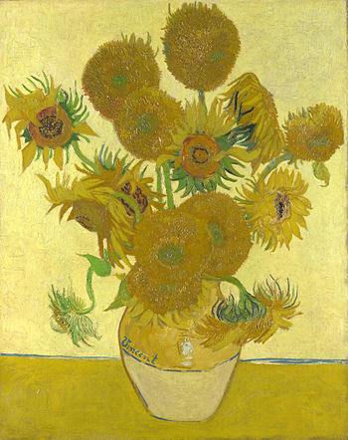
Ван Гог использовал яркую палитру, применял четкую и энергичную мазковую технику, чтобы передать эмоции и динамизм подсолнухов. Листва и стебли цветов выполнены с использованием различных оттенков зеленого и коричневого, а лепестки подсолнухов наполнены яркими и насыщенными желтовато-оранжевыми красками. Композиция картины сбалансирована. Ваза, в которой стоят подсолнухи, занимает центральное место, что придает произведению гармонию и спокойствие. Пятнадцать подсолнухов были размещены рядом друг с другом, создавая эффект пространственной глубины и объемности.
Подсолнухи на картинах Ван Гога имеют глубокий символический смысл. Для него они были символом надежды, радости и определенного идеала. Художник писал их с целью передать энергию и силу, которые он видел в этой прекрасной золотистой цветочной культуре. Каждый раз, когда он рисовал подсолнухи, Ван Гог пытался зафиксировать и передать их живую и светлую красоту, а также их символическое значение
Также, подсолнухи часто вызывали у Ван Гога ассоциацию с солнцем, источником света и жизни. Он видел в них не только красивые цветы, но и символ счастья и радости. Оттенки желтого цвета, которыми он изображал подсолнухи, помогали ему передать яркость и теплоту, которые они излучают.

Название картины: «Васильки»
Автор, период написания картины, историческая эпоха: Исаак Левитан 1894
Стиль, направление, жанр: реализм.
Вид живописи: цветочный натюрморт.
Техника: пастель.
Колорит: спокойный
Композиция; статичная
Описание:
Исаак Левитан известен всем как российский пейзажист. На картине «Васильки» мы видим непривычное изображение для него – натюрморт.
Художник не нарисовал ни одной детали вокруг цветов, которая бы отвлекала зрителя, или за которую он мог бы зацепиться взглядом. Божественно прекрасные васильки – вот все, на что обращено внимание. Простые полевые цветы ошеломляют своим великолепием. Обычные васильки, казалось бы, одинаковые, очень похожие между собой. Но каждый цветочек василька привлекает отдельное внимание к себе. У каждого свой, особенный оттенок. Здесь зритель оценит и насыщенные синие васильки, и легкого фиолетового оттенка, и голубые, и розовые, даже белые.
У всех цветков разная длина. Может показаться, что букет собран наспех, без особого внимания. Вместе с васильками можно увидеть пару колосков пшеницы – вряд ли их поставили в вазу специально, наверняка они попали в букет по невнимательности.
Но именно это небрежность несёт в себе особый шарм. В букете нет навязчивости, нет пафоса. Обычные цветы просто радуют глаз, не претендуя на какое-либо звание.
Васильки поместили в обычный глиняный горшок зеленоватого оттенка. Для таких цветов не подходят праздничные вазы. На фоне обычного горшка оттенки цветов заиграли еще насыщенней и ярче.
Стол застелен обычной светлой скатертью, на которую уже упала пара лепестков. Вскоре васильки осыплются все. Скатерть сливается с такого же цвета стеной. Создается ощущение, что цветы просто зависли в воздухе. Именно такими в своей скоротечной красоте запечатлел художник.

Название картины: Неприбранный стол
Автор, период написания картины, историческая эпоха: Игорь Грабарь. 1907
Стиль, направление, жанр: импрессионизм
Вид живописи: натюрморт
Техника: масло, темпера.
Колорит: при всем многообразии красок работа удивляет единством колорита – так виртуозно сочетать цвета и оттенки, дано только величайшему мастеру, глубоко осознающему природу цвета и света. Преобладающим колоритом является голубой, оттененный яркими сочными красками яблок, бокалов и зелени
Композиция; цветовой акцент — ярко-красные яблоки сияют, притягивают к себе взгляд, делают картину ритмичной, живой
Описание:
И. Грабарь был незаурядной личностью даже среди своих знаменитых современников. Он и рисовал, и писал, преподавал и учился сам. После европейской поездки, под впечатлением французских импрессионистов и постимпрессионистов, Грабарь создал целую серию натюрмортов, напоминающих по технике исполнения импрессионизм. Среди этих натюрмортов одним из знаменитых является «Неприбранный стол».
Исполненная короткими и густыми мазками, картина гармонично соединяет все элементы натюрморта в единое цветовое целое. Это достигнуто благодаря виртуозно воспроизведенным цветным бликам.
Такой же техникой передана игра света в пространстве картины и сама среда натюрморта. Здесь каждый элемент (предмет) имеет свою фактуру: посуда, бокалы, рюмки и стакан сияют, прозрачное стекло через себя игриво передает насыщенные оттенки, а букет цветов сочетает нежность с яркостью. В этом и заключается в исполнении И. Грабаря поэзия окружающего человека мира. Все рядом, в нашей обыденной обстановке. Но на картине композиция не является случайной. Здесь все продумано.
Отброшенный край скатерти прерывает цветовую гамму стола и соединяет его с окружением, в то же время показывая, что за столом были свои. А почему же неприбранный стол. Может это мотив придающий картине естественность? Вот и думай: может быть спешили? Может и спешили, тем более, что ни все выпили. А может были горячие дискуссии об искусстве и живописи? И это возможно.
В любом случае «Неприбранный стол» И.Грабаря, наряду с другим картинами из серии ранних натюрмортов, приходится на переломный для жанра период в отечественной живописи. В начале ХХ века в России натюрморт стал равным с другими жанрами. Здесь, конечно же, и заслуга И.Грабаря, создателя серии самобытных натюрмортов, среди которых и «Неприбранный стол».
Красивые спелые яблоки, бокалы, в которых “играет” вино, сияющая посуда – все это поражает оттенками и солнечными бликами, оживляющими и преображающими обычный обеденный стол.
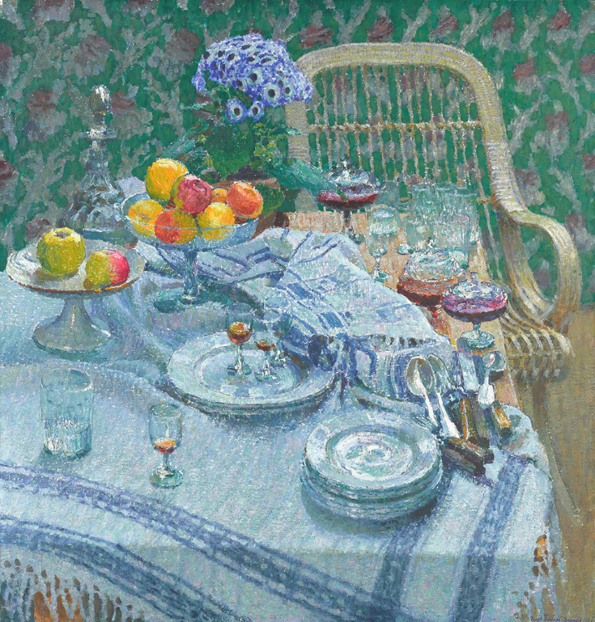
Еще один заметный акцент, сдвинутый к правому верхнему углу – нежнейший букет цветов, который довершает композицию. Очень уютным элементом в работе Грабаря является плетеное кресло, оно создает неповторимое ощущение камерности, уединенности, и даже семейности. Будто вот-вот пообедавшие люди выпорхнули из-за стола, разбежавшись по своим делам.
Этой интересной работой, автор как бы хотел нам продемонстрировать, что красота может встретиться и в вполне обыденных вещах, таких как домашний обед, недопитый бокал, в стекле которого играет солнце, букет цветов. Мастер призывает зрителя не быть близорукими, и учиться замечать красоту в окружающем нас мире.

Название картины: «Бокал и лимон»
Автор, период написания картины, историческая эпоха: Кузьма Сергеевич
Петров-Водкин, 1922 г
Стиль, направление, жанр: модерн
Вид живописи: натюрморт
Техника: масло
Описание:
Натюрморт Петрова- Водкина «Бокал и лимон». Фон у картины - светло-синий, как будто небосвод упал. Лимона желтое светило на фоне этой синевы, Бокал прозрачный озарило С налитой толикой воды. Но, что сие всё означает? Что означает синий цвет? Он небо с вечностью венчает - другого объясненья нет. Надежду желтый цвет вселяет и веру в радость, доброту. Прозрачное стекло рождает, поверье в святость, чистоту. Вода, как символ вечной жизни, в гармонии рожденье чувств.
Самый яркий здесь лимон, жёлтый как солнышко, он осветил прозрачный стеклянный бокал. Отблески его желтизны заиграли яркими пятнышками на стёклах и ножке бокала, на прозрачной и чистой воде. Какой бокал лёгкий и изящный. Лимон в сравнении с ним кажется тяжёлым.

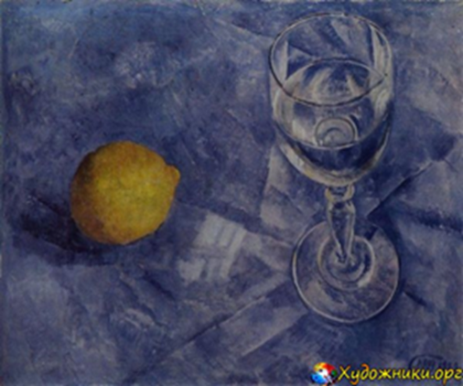

Название картины: «Яблоки и листья»
Автор, период написания картины, историческая эпоха: Илья Ефимович
Репин, 1879
Стиль, направление, жанр: реализм
Вид живописи: натюрморт
Техника: масло
Описание:
Натюрморт Ильи Ефремовича Репина «Яблоки и листья». Это полотно в духе голландских натюрмортов изображает шесть спелых яблок на фоне листьев разных растений. Казалось бы, ничего особенного, обычная картина, однако она говорит о высоком мастерстве художника. Яблоки и листья изображены на плотном темном «глухом» фоне, который плавно переходит в коричневое основание композиции. По нему разбросаны листья разных форм и очертаний – маленькие и большие, с цельным и резным краем, одиночные и тройные. Для них использована приглушенная гамма зеленых оттенков, что создает отличный фон для ярких и выразительных яблок. Они – центральный элемент композиции. Мастеру отлично удалась передача их объема и глянцевого, будто лакированного блеска. Желтовато-зеленые и красные яблоки изображены не идеальными «восковыми» фруктами, а так, как должны выглядеть настоящие, живые плоды. Чувствуется, что на них есть неровности и вмятинки, небольшие пятнышки и следы погоды. Возможно, где-то в глубине сочной мякоти яблок спрятался маленький червячок. Сочетание блестящих и матовых яблок, мягких и рыхлых листьев придает изображению объем, насыщает его воздухом. Кажется, что мы можем даже ощутить запах зелени и свежих спелых яблок. При всей своей простоте это очень яркое и выразительное полотно.

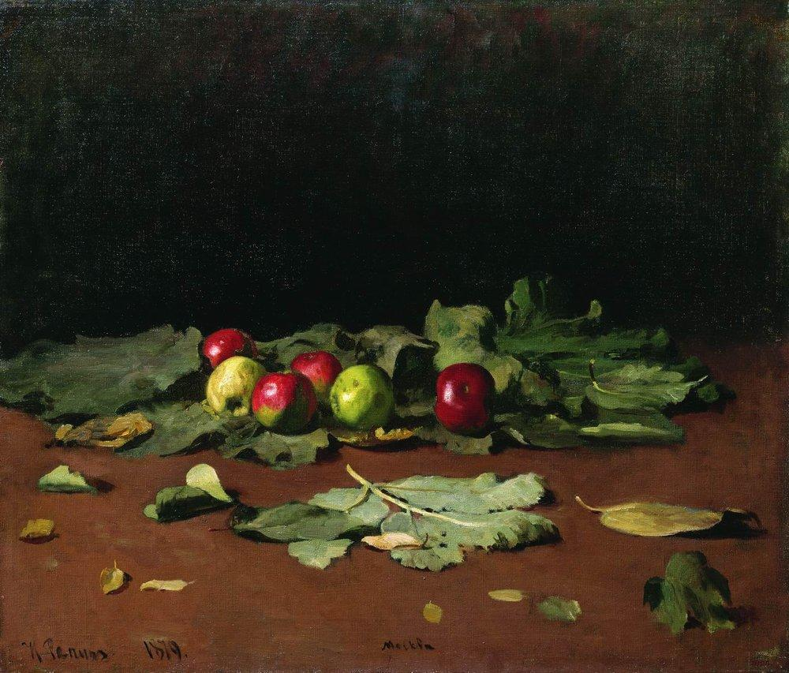
Название картины: «Яблоки на красном фоне»
Автор, период написания картины, историческая эпоха: Кузьма Сергеевич
Петров-Водкин, 1917 г
Стиль, направление, жанр: модерн
Вид живописи: натюрморт
Техника: масло
Описание:
Натюрморт Петрова- Водкина «Яблоки на красном фоне». На картинах Петрова-Водкина всегда присутствует глубокий смысл и символика, поэтому и «Яблоки на красном фоне» не исключение.
На первый взгляд, картина выглядит просто - на столе лежат пять яблок. Однако, это не просто изображение фруктов, а, скорее, метафора жизни.
Художник изображает на полотне несколько яблок, расположенных на красном фоне. Эти яблоки привлекают внимание зрителя своей яркостью и реалистичностью. Каждое яблоко выглядит сочным и аппетитным, словно только что сорванное с дерева. Яблоки в русской культуре имеют множество ассоциаций и символических значений. Яблоки также ассоциируются с плодородием, изобилием и благополучием и часто упоминаются как символы любви и счастья. Петров-Водкин, создавая эту картину, стремился передать не только внешнюю красоту и аппетитность яблок, но и их внутреннюю сущность и символическое значение. Он использовал яркие и насыщенные цвета, чтобы подчеркнуть жизненность и энергию яблок. Изображение яблок на столе, как бы намекает на то, что жизнь - это банкет, на котором каждый из нас получает свою порцию. Какое яблоко выбрать – недоспелое, слегка кислое, спелое, сладкое или уже переспевшее – это наше решение. Картина напоминает нам о том, что в жизни нужно научиться выбирать правильно и ценить каждый момент. Кроме того, «Яблоки» Петрова-Водкина отличаются особой техникой живописи. Художник использует яркие и контрастные цвета, которые создают ощущение насыщенности и жизненной энергии. Он также мастерски передает текстуру поверхности яблок и стола, что придает картине объемность.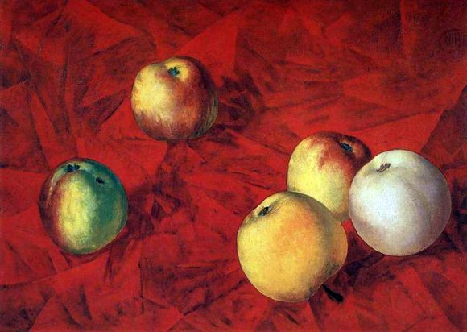
Название картины: «Дары осени»
Автор: Александр Михайлович Герасимов
период написания картины: 1935 г., историческая эпоха, Россия.
Стиль: реализм, импрессионизм.
Вид живописи: натюрморт.
Техника: холст, масло.
Колорит: теплый, душевный, светлый
Композиция: открытая.
Описание:
Картина «Дары осени» прекрасна своими осенними красками, хранящими тепло ушедших летних деньков. Проникающий в дом свет создает теплое, душевное настроение, а также дает возможность увидеть прозрачность стеклянного графина, воду в нем, с преломляющимися ветками. Благодаря тому, что ваза с рябиной стоит близко к окну, автором эффектно подчеркнуты тени, оттенки, отражения от стекла, солнечные пятна света на столе и блики на вазе.
Натюрморт состоит из щедрых осенних даров — яблок, подсолнухов, грибов и огромного букета рябины. Конечно же, рябина сразу завладевает вниманием зрителя своим глубоким, напитанным цветом и тяжелыми гроздьями, сгибающими тонкие ветки. Сами ягоды, яркие и созревшие, напоминают, что скоро зима, но их цвет еще долго будет ассоциироваться с золотой осенней порой.
На переднем плане полотна тарелка с поздними яблоками, подставившими свои блестящие зеленые и розовые бока лучикам солнца. Две головки подсолнухов, с чернеющими семечками, которые, возможно, поклевали птицы, готовя себе запасы на длинную зиму. На краю стола еще один признак осени - гриб-шампиньон.
Помимо того, что работа выполнена безупречно в художественном плане, ее также можно назвать картиной-впечатлением. Настолько она притягивает к себе позитивными эмоциями — на нее приятно и радостно смотреть, она гармонична цветовой гаммой, оранжевые, желтые, зеленые цвета создают ощущение праздника и полноты жизни.

Название картины: «Девочка с персиками»
Автор: Валентин Александрович Серов
период написания картины 1887 г., историческая эпоха, Россия
Стиль: импрессионизм.
Вид живописи: портрет.
Техника: холст, масло.
Колорит: свежий, гармоничный, жизненный.
Композиция: открытая.
Описание:
«Девочка с персиками» – это самое значимое произведение Валентина Серова.
В центре композиции дочь Мамонтова Верочка. Она сидит за столом, который накрыт белой скатертью. Видно, что он большой, так как рядом несколько стульев с высокими спинками. Старинная мебель отражает атмосферу дома.
Девочка одета в свободную блузку светло-розового цвета с отложным воротником и пышным бантом. Она держит в руках персик, рядом на столе лежат еще три фрукта и серебряный нож для разделывания. Они красиво сочетаются с желтыми листьями. Видно, что предметы не разложены специально, а момент выбран спонтанно. За спиной Верочки видны предметы интерьера: в углу стоит яркая скульптура гренадера, на стене висит декоративная расписная тарелка. За окном живописный пейзаж с уже желтеющими деревьями. Девочка настолько живо изображена, создаётся впечатление, что действие происходит рядом с тобой, настолько реалистично и правдоподобно выглядит этот портрет.

Название картины: «Сирень в корзине»
Автор: Петр Петрович Кончаловский
Стиль: реализм.
Вид живописи: цветочный натюрморт.
Техника: масло, холст.
Колорит: яркий.
Композиция: статичная.

Описание картины:
Богатство мира живописи в этой работе открывает нам Пётр Кончаловский. Картина «Сирень в корзине» вызывает немой восторг, поражая буйством и яркостью красок. Множество своих полотен Пётр Петрович посвятил именно сирени. К слову сказать, он был отличным садоводом и любил выращивать цветы. На этой картине изображена сирень в плетённой из прутьев корзине, которая стоит на столе. Зелёные яркие лепестки говорят о том, что сирень свежесрезанная. Маленькие цветочки сирени, переплетаясь своими лепестками, нежно склонили свои головки. Видны и нераспустившиеся, изящные бутоны. Они вскоре раскроются, и букет станет ещё больше и прекраснее! Так и хочется отыскать тот цветок, с пятью лепестками, чтобы загадать самое сокровенное желание! Сам букет сирени роскошен - белые, сиреневые, голубые и лиловые ветви составляют превосходную, красочную композицию, даря нам неописуемое чувство радости. Именно ощущение счастья пронизывает насквозь данную картину!
Ах, до чего же прекрасна и нарядна изображённая на полотне сирень! Глядя на неё, мы словно бы ощущаем едва уловимый, тонкий, нежный аромат. Он будто бы тоненькой нитью струится из картины. Солнечные лучи падают на лепестки и цветки сирени, и от этого букет выглядит празднично и торжественно.
Действительно, эта картина нас завораживает! Так хочется, чтобы за окном была весна, и можно было бы наклониться и притронуться к волшебным ветвям сирени, ощутив всю весеннюю свежесть и необыкновенный манящий запах!

Название картины: «Алёнушка »
Автор: Виктор Михайлович Васнецов
Стиль: реализм.
Вид живописи: портрет
Техника: масло, холст.
Колорит: спокойный, тёмный.
Композиция: статичная.

Описание картины:
Картина «Алёнушка» В. М. Васнецова, является одной из известнейших работ автора. Она написана по сюжету к русской народной сказке «О сестрице Алёнушке и братце Иванушке». Как говорит сам автор, этот образ давно был в его воображении, однако глубину печали в выражении образа девушки он случайно увидел в Ахтырке, встретив одну сельскую простоволосою девушку. «Каким-то особым русским духом веяло от нее» - так охарактеризовал ее сам художник. Картина «Алёнушка» написана маслом, в 1881 году.
В центре картины изображена прекрасная юная девушка, которая сидит на камне у заросшего озера. От изнеможения и глубокой грусти она опустила голову на колени, а в выражении ее глаз можно прочитать, что силы уже на исходе и она вот-вот расплачется. В ее грустных глазах изображена вся глубина неимоверной печали. Ее длинные растрепанные волосы свисают в разные стороны. А ситцевый сарафан изорван. Видимо ей пришлось очень много и не жалея себя бродить по дремучему лесу в поисках своего пропавшего брата. Босые ноги еще больше усиливают понимание того, что она забыла о себе и вообще, обо всем на свете и ей сейчас важно только одно – найти своего братца Иванушку.
На картине запечатлена минута отдыха и умиротворения, даже сама природа в этом солидарна. Ровная гладь озера, совершенно спокойные деревья, даже верхушки их не шелохнутся. Время года, изображенное на картине – позднее лето. Еще стоит совершенно зеленый камыш на краю озера, на втором плане картины изображены зеленые молодые березки и осины. А в глубине леса виднеются молодые елки с хорошо отросшими за лето верхушками. Однако на глади озера уже лежат первые опавшие листочки, значит скоро осень.
Картина «Алёнушка» навевает грусть, очень жаль бедную девушку. Мастер изобразил событие очень проникновенно и реалистично. Полотно написано, в основном в зеленых красках. Картина настолько яркая что, кажется, вот-вот оживет и предстанет в реальности и девушка, и лес, и озеро. Критики того времени называли эту работу В. М. Васнецова одной из лучших картин русской школы.

